город Тверь
МОУ СОШ № 5.

Технологическая карта урока
Учитель Черницкая Анна Владимировна
Предмет биология
Класс 6 класс
Тема урока Лист.
Тип урока Комбинированный
Информационно – методическое обеспечение урока
1.Биология. 6 класс. Учебник. Под редакцией Пономарева И.Н., Корнилова О.А., Кучменко В.С. «Вента-Граф», 1999 год.
2.Презентация в формате PowerPoint . Внешнее строение листа. Разработка урока учителя биологии Черницкой Анны Владимировны. 2014 год.
3. Плакаты, гербарии, живые растения кабинета.
Цели урока
Образовательные цели
- Образовательные: сформировать у учащихся знания о листе как важной составной части побега; познакомить с особенностями внешнего строения и основными функциями листа; научить распознавать простые и сложные листья, типы жилкования, продолжить формировать умения работать с микроскопом.
- Развивающие: развить интеллектуальные способности (умение анализировать обобщать, сравнивать, классифицировать, делать выводы, проводить синтез, доказательство), умение коммуникативного общения, развитие речи, размышления над поставленным вопросом учителя.
- Воспитательные: продолжить воспитание ценностного отношения к труду, к школьному оборудованию, бережного отношения к зеленым растениям.
Уровневые цели для учащихся:
- Репродуктивный уровень – усвоить понятия «лист», «жилкование», «лист простой», «лист сложный», «листорасположение», «способы прикрепления листьев к стеблю».
- Конструктивный уровень – установить причинно- следственную связь строения листа и выполняемой функцией.
- Творческий уровень – решить проблемный вопрос, обобщить и сделать вывод, оформить его в виде лабораторной работы.
Общедидактическая цель:
создать условия учащимся для осмысления новой учебной информации и её применения в учебной и жизненной ситуации.
Оборудование: гербарные экземпляры растений, живые комнатные растения, таблица: “Внешнее строение листа”, учебник И.Н. Пономарева «Биология. 6 класс»; листы самоконтроля; тесты, презентация к уроку, интерактивная доска, компьютер, разноцветные карандаши.
Тип урока: Комбинированный.
Методы: проблемный с применением элементов метода проектов, лабораторная работа.
Форма работы: индивидуальная, в парах.

Технологическая карта урока биологии по теме: «Лист».
в 6 классе
Учитель биологии Черницкая Анна Владимировна
Этапы урока  Вопросы плана изучения материала урока | Слайды | Деятельность учителя | Деятельность обучающихся | Планируемые результаты в соответствии с ФГОС
Организационный этап | 1 слайд (рекомендую, показывать после того как учащиеся сдадут тест и ответят на вопрос о теме урока)  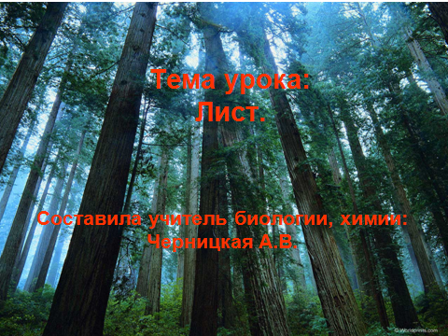 | На уроке используется презентация в формате PoverPoint для изучения нового по теме «Лист» и проверки домашнего задания | Готовятся отвечать по теме «Строение вегетативных и генеративных почек» и выполнять задания по тесту. | Личностные  Понимание важности знаний использование знаний полученных ан прошлом уроке биологии
Проверка домашнего задания | 2 слайд  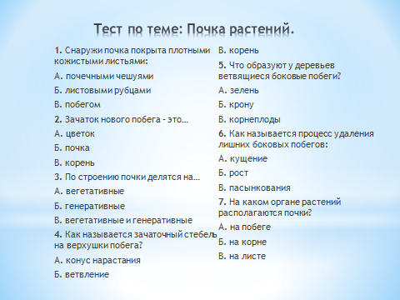 | Учитель осуществляет опрос учащихся в виде  тестового контроля по теме «Почки растений» («Биология 6 класс Пономарева И.Н.) | 1.Отвечают на 7 вопросов по пройденному материалу.  2. Работа в парах. Обменявшись ответными листами, проверяют и сами выставляют оценки. | Регулятивные УУД  Совершенствовать самостоятельно выработанные критерии оценки себя и других
 | 3 слайд  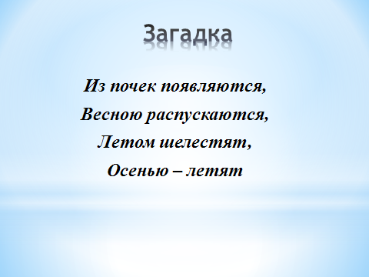 | Задаёт проблему. После ответа на загадку учитель сообщает тему и цели урока. | Ученикам необходимо ответить на загадку, и тем самым назвать тему урока | Предметные  Знать строение листа, многообразие и распространение, значение в природе  Листорасположение, жилкование, форму края листа и листовых пластинок.  Регулятивные УУД  Работая по плану, сверять свои действия с целью  Личностные  формировать познавательные интересы и мотивацию на изучение живой природы
 | 4 слайд  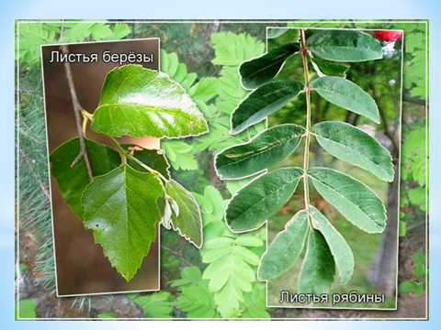 | Учитель сообщает план урока  Беседа по обсуждению плана, целей урока | Записывают тему и план урока в тетради
Актуализация знаний | 5 слайд  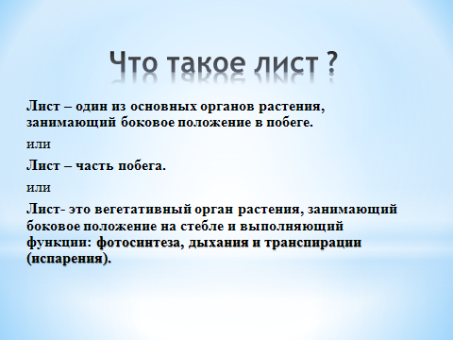 | Учитель демонстрирует живой экземпляр растения и задаёт вопрос классу «Что такое лист?»  Выслушивает ответы обучающихся. Если правильный ответ не дан, даю готовый ответ. Постановка проблемного вопроса  Все ли листья похожи друг на друга? | Учащиеся отвечают на вопрос учителя  Рассматривают слайд.  Записывают определение листа в тетради | Познавательные УУД  Умение размышлять о разных формах и строении листьев.
Изучение нового материала | 6 слайд  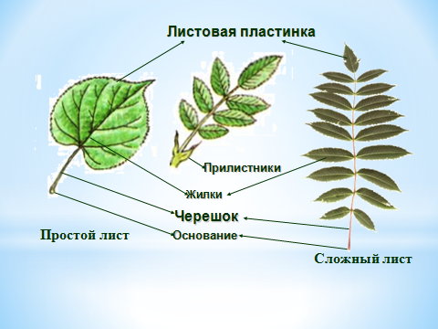 | Вопрос  Из каких частей состоит лист растений? | Вспоминают разные листья и после объяснения нового материала, зарисовывают этот слайд и записывают в тетрадь новые определения. | Предметные результаты  Объяснять строение и части листьев простых и сложных
Изучение нового материала | 7 слайд  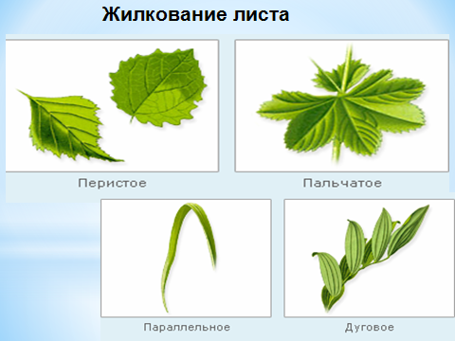 | Учитель сообщает, что у всех растений есть главная жилка. И несколько видов жилкования: перистое, пальчатое, параллельной  И дуговое с примерами растений г. Твери | Обучающиеся сравнивают живые растения в классе | Предметные результаты  проводить биологические исследования и объяснять их результаты
Изучение нового материала с использование учебника | 8 слайд  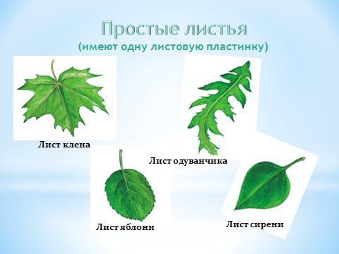 | Объясняет, различное строение простых и сложных листьев. Вместе с примерами. | Слушают объяснение учителя.  Рассматривают слайд, отвечают на вопрос устно и записывают в тетради определение «простые и сложные листья», используя текст учебника. | Предметные результаты  понимать смысл биологических терминов простые и сложные листья.  Предметные результаты  Умение различать виды листьев  Регулятивные УУД  Умение слушать учителя и отвечать на вопросы
Изучение нового материала | 9 слайд  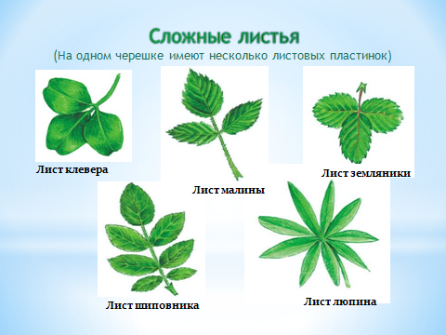
Изучение нового материала | 10 слайд  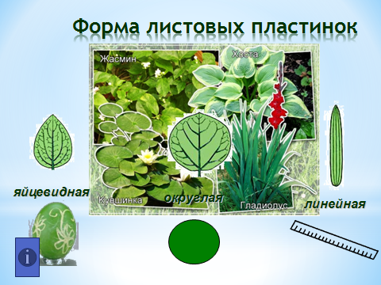 | Объяснение учителя.  У растений бывают разные формы листовых пластинок: яйцевидные, округлые, ланцетовидные, линейные и т.д. | Слушают объяснение, отвечают на вопрос: «Почему у растений листья разнообразны по форме листовых пластинок?» | Предметные результаты  Выделение существенных признаков в строении листовых пластинок  Регулятивные УУД  Умение слушать учителя и отвечать на вопросы
Изучение нового материала | 11 слайд  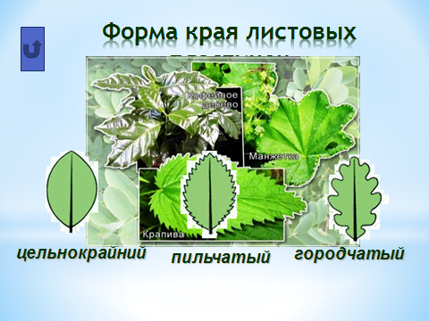 | Вопросы  У листьев растений ровные края или нет?  А какие края листовой пластины вы наблюдали около школы?  Почему у разных растений различны края листовой пластины? | Слушают объяснение учителя.  Используя схему слайда и рассказ учителя и отвечают. Ответы.  1 Почти у всех растений края листовой пластины неровные (ровные у злаковых растений).  2. Из-за различных мест произрастания в процессе эволюции, годах жизнедеятельности и местом под солнцем у растений сформировались различные формы краёв листьев. | Предметные результаты  Выделение существенных признаков объектов  Предметные результаты  Умение делать выводы и умозаключения
Изучение нового материала | 12 слайд  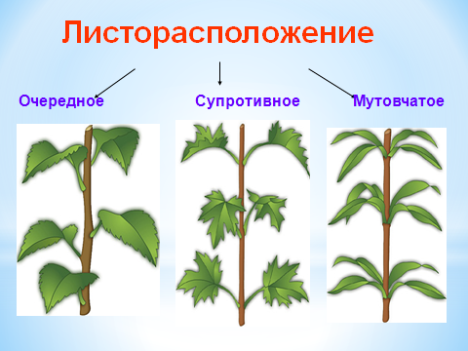 | У всех растений листья расположены одинаково?  Листорасположение: очередное, супротивное, мутовчатое. | Запись в тетради новых понятий о листорасположении со своими примерами | Предметные результаты  Наблюдательность и знание пройденного материала. Самим привести примеры часто встречающихся растений.
Изучение нового материала | 13 слайд  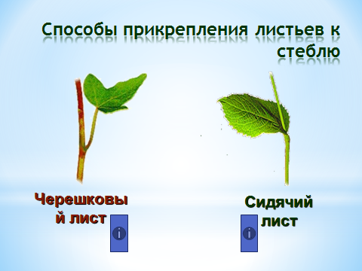 | Записать в тетради способы прикрепления листьев к стеблю. Черешковый и сидячий листья.  Черешковые: липа, осина, клён.  Сидячий: традесканция, гвоздика, пшеница. | Слушают объяснение учителя.  Используя схему слайда и рассказ учителя, приводят примеры листьев растений.  Записать примеры каждого способа прикрепления листьев к стеблю | Познавательные УУД  Рассмотреть примеры растений с разными способами прикрепления листьев к стеблю  Познавательные УУД  Осуществлять классификацию, выбирая примеры из жизни
Изучение нового материала | 14 слайд  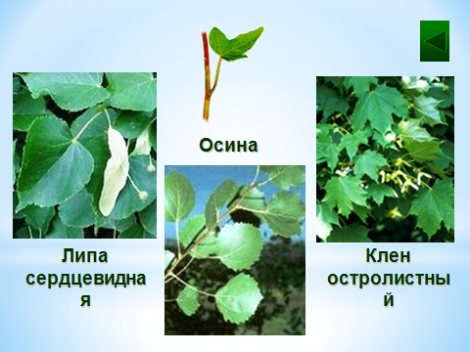
Изучение нового материала | 15 слайд  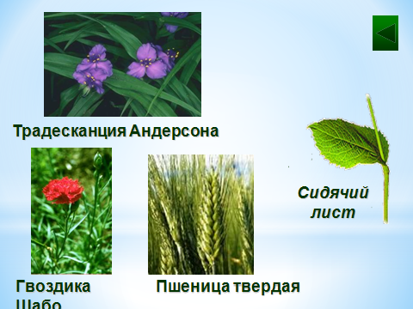
Изучение нового материала. Лабораторная работа № 8 | 16 слайд  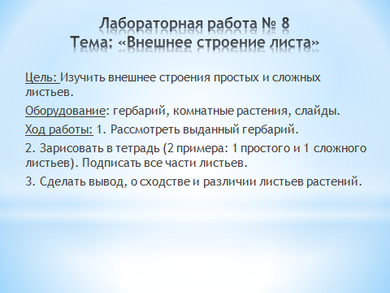 | Лабораторная работа № 8 Тема: «Внешнее строение листа». Цель, задачи, оборудование, ход работы. | Записывают в тетради. Лабораторная работа № 8 Тема: «Внешнее строение листа». Цель, задачи, оборудование, ход работы.  На примерах предложенных гербариев оформив в тетради и сделав вывод. Зарисовать листья выданных гербариев. | Личностные результаты  Умение работать с гербариями. Выполнять поставленные задачи учителем  Познавательные УУД  Осуществлять классификацию, выбирая основания и критерии  Познавательные УУД  Самостоятельно делать вывод, уметь работать с гербарием.
Закрепление нового материала | 17 слайд  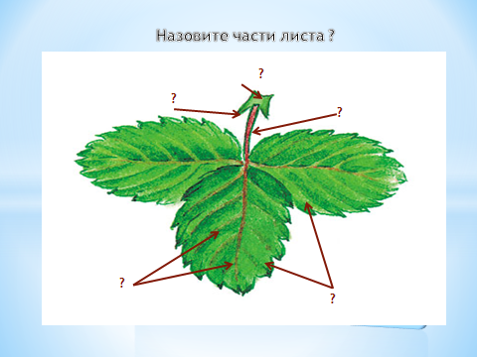 | Вопрос учителя: необходимо назвать все части листа растения | Один из учеников отвечает на вопрос на оценку. | Личностные результаты  Формировать навыков использования знаний нового материала для получения оценки
Закрепление нового материала | 18 слайд  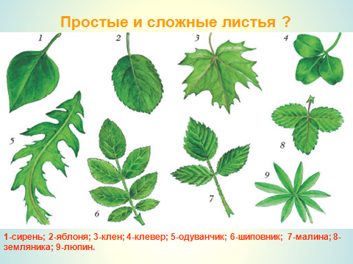 | Охарактеризуйте листья растений: по строению пластины, края листа, жилкованию, форме листа. | Отвечают на вопросы учителя. | Предметные  Освоение основных понятий: строения листа, жилкование, простые и сложные листья, край листа, форма листа.  Познавательные УУД  Формулирование ответов, поиск существенной информации  Личностные УУД  Проявление интереса к изучаемой теме и результатам её освоения.
Домашнее задание | 19 слайд  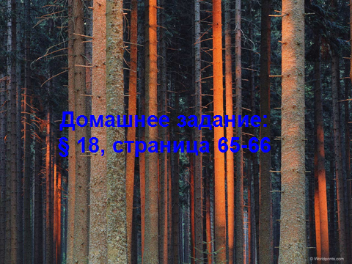 | Объясняет выполнение домашнего задания §18, стр. 65-66, вопросы 1-4 стр. 68. | Записывают в дневник домашнее задание. | Личностные УУД  Воспитание аккуратности, дисциплины.
Дополнительный материал | 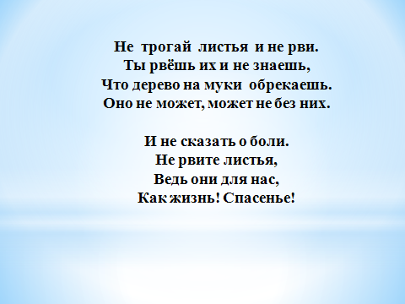 | Стихотворение о листьях. | Слушают, отвечают на вопросы учителя, размышляя над строками стихотворения. | Познавательные УУД  Формулирование ответов, поиск существенной информации  Личностные УУД  Проявление интереса к изучаемой теме и результатам её освоения.

